Мы славим ветеранов
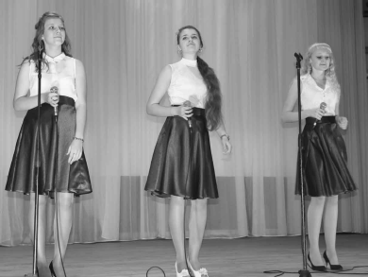
Ежегодно в первый день октября мы отмечаем Международный день пожилых людей.
Гостями Глинковского культурно-просветительного Центра в этот день стали ветераны.
С теплыми, искренними поздравлениями к присутствующим обратилась главный специалист сектора социальной защиты населения в Глинковском районе Галина Валентиновна Сорокуменкова.
- Желаю вам крепкого здоровья на долгие годы, оптимизма и энергии, благополучия и стабильности. Спасибо Вам за труд, опыт, доброту и мудрость!, - сказала она, обращаясь к присутствовавшим в зале.
Так же тепло зрителей приветствовали ведущие – Ольга Абраменкова и Алексей Игошкин. Добрые и искренние поздравления, адресованные пожилым людям, сменились душевными песнями, которыми радовали гостей коллективы Глинковского культурно-просветительного Центра, участники художественной самодеятельности.
А затем прозвучали поздравления от самых юных участников концерта - воспитанников детской музыкальной школы. Под руководством Розы Михайловны Медведевой, они подготовили для виновников торжества песенку про бабушку.
Далее на сцену вышла постоянная участница многочисленных концертов, учащаяся детской музыкальной школы Диана Кожухова, в её исполнении прозвучала песня «Гороскоп». А какой восторг у ветеранов вызвали песни «Дорогие мои старики», «Мои года -моё богатство» в исполнении Романа Поняева.
Очень трогательно, душевно выступили и другие участники концертной программы. Заворожила зрителей своим пением Елена Васькина. Песня «А так хотелось» в её исполнении сопровождалась возгласами «браво».
Затем на сцену вышла группа «Септима», в их исполнении прозвучали хорошо знакомые всем песни - «Детство на завалинке» и «Разговоры».
Порадовала всех присутствующих своим выступлением Татьяна Бурак. Она исполнила песню «Ромашки – цветы».
Музыкальным подарком для зрителей стало выступление группы «Плизсмайл» с песней «Одинокая». Свои авторские стихи подарила зрителям Тамара Голенищева.
Громкими аплодисментами встретили зрители и Любовь Комисарову с песней «До свидания, дорогой». Завершился праздничный концерт песней «А заря» в исполнении Алексея Игошкина. Глинковцы-ветераны тепло принимали все выступления, а потом искренне благодарили за подаренный праздник и радость общения.
Алеся ГАВРИЛОВА

Ситуация на рынке труда
За последние годы мы несколько привыкли и притерпелись к такому явлению, как безработица. Но тем, кто остался без постоянного занятия, приносящего доход, от этого не легче. Найти работу на селе все еще сложно. Уровень официальной безработицы по отношению к экономически активному населению продолжает оставаться высоким – 4,14 процента. Это один из самых высоких показателей в области.
По данным специалистов Центра занятости населения, в Глинковском районе за 9 месяцев текущего года в Центр за помощью в поиске подходящей работы обратились 240 граждан. Из них, 27 - в сентябре. По сокращению штатов или по причине ликвидации предприятия в этом году было уволено 11 человек.
За 9 месяцев года безработными были признаны173 жителя района. В том числе в сентябре – 22. Трудоустроено за девять месяцев было более 130 человек. Из них в десятидневный срок с момента обращения в Центр занятости - около 50 человек.
На профессиональное обучение в этом году были направлены 16 человек. После завершения обучения 13 – уже нашли работу.
На временных работах в этом году было занято более 80 человек. Из них, половина – это учащиеся школ, которые работали в свободное от учебы время. Наш корр.
Экскурсия в честь Дня гражданской обороны
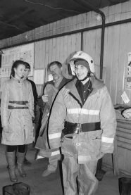
Четвертого октября в России свой профессиональный праздник отмечают все те, кто имеет самое непосредственное отношение к службе гражданской обороны.
Сотрудники МЧС 22 пожарной части 6 отряда ГПС ФГКУ по Смоленской области в минувший понедельник провели экскурсию, посвященную Дню гражданской обороны.
В экскурсии, проходившей на территории Глинковского района, участвовали 11 школьников-старшеклассников.
В начале экскурсии заместитель директора пожарной части Валерий Владимирович Колестратов ознакомил ребят с историей возникновения пожарной части и рассказал о ситуации, складывавшейся в нашем районе за истекший период 2014 года.
Школьникам в этот день была предоставлена возможность своими глазами увидеть спасательную технику, пожарно-техническое вооружение, пожарную машину, которая одновременно может вместить несколько тонн воды для тушения пожара.
Школьники внимательно слушали и с интересом принимали активное участие во всем, что предлагали пожарные.
Каждому желающему дали возможность примерить на себя боевую одежду пожарного. Быстрее всех справился с этой задачей Александр Яковлев.
В целом экскурсия прошла успешно, школьники показали хорошую подготовку и осведомленность в вопросах противопожарной безопасности.
Провёл мероприятие, посвящённое Дню гражданской обороны, первый караул пожарной части, начальником которого является Игорь Федоров. В пожарной части он работает 13 лет. Его караул всегда готов первым прийти на помощь и никогда не оставит человека один на один с его бедой.
Алеся ГАВРИЛОВА

Успехи глинковцев на ежегодной
сельскохозяйственной ярмарке
В минувший выходной, 4 октября, в Смоленске прошла традиционная
сельскохозяйственная ярмарка производителей
и предприятий перерабатывающей промышленности, посвященная
Дню освобождения Смоленщины от немецко-фашистских захватчиков
Хлебом-солью, песнями и плясками приветствовали участники сельскохозяйственной ярмарки всех гостей и представителей Департамента Смоленской области по сельскому хозяйству и продовольствию.
Нынче, чтобы реализовать свою продукцию, в Смоленск приехало немало сельхозпроизводителей. Активное участие в областной сельскохозяйственной ярмарке, которая проходила по всему городу, приняли многие районы области. В Заднепровском районе торговали предприятия Глинковского, Починковского, Дорогобужского, Ельнинского, Темкинского, Руднянского, Рославльского, Монастырщинского и других районов области. Делегация Глинковского района в этом году насчитывала 85 человек.
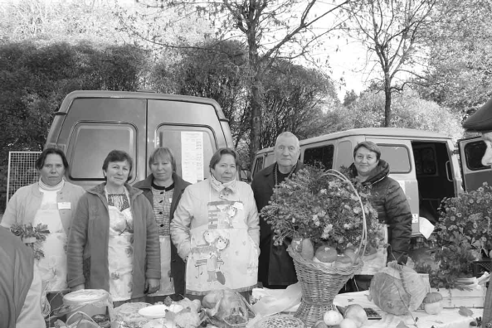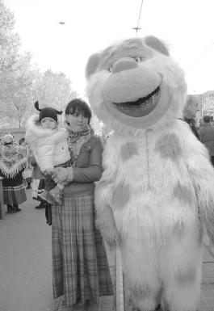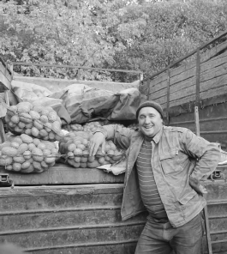
Торговля «кипела» с самого утра. Первые посетители пришли на площадь, не дожидаясь восьми часов, а уже через полчаса небольшая территория перед торговым центром «Житомир» представляла собой настоящую ярмарочную площадь, с шумными прибаутками-разговорами покупателей и песнями самодеятельных артистов.
Покупатели могли приобрести товар на любой вкус: рыбу, яйцо, мед, мясо птицы, говядину и свинину, молочные продукты, теплый хлеб, выпечку, ягоды и зерно.
Весь товар на прилавках экологически чистый и полезный для здоровья. Ярмарка позволила смолянам купить продукты у поставщиков дешевле и без посредников. Привлекательно и красочно была оформлена экспозиция города Смоленска. Она показала сувенирные сладости – расписные пряники, пряничные тортики, имбирные, глазированные и формовые пряники, а также пряничные картины. Цена на их продукцию составляла от 20 до 850 рублей за штуку.
Не уставали удивлять жителей города изобилием товара и глинковские торговые ряды. Их прилавки в буквальном смысле «ломились от изобилия». Трудно было пройти мимо торгового места ИП Василия Анатольевича Игнатова, представлявшего Доброминское сельское поселение. Каждый третий посетитель ярмарки старался приобрести у них сметану, мясо птицы, говядину, баранину, свинину, крольчатину…
Как всегда активно показало себя Бердниковское сельское поселение. Первое, что бросалось в глаза, - это березкинские женщины, которые задорно и весело пели песни, веселили народ шутками. Они предлагали горожанам не только овощи, фрукты, молочные продукты, но и ароматные, румяные деревенские блины, манящий аромат которых витал над ярмаркой.
Огромное разнообразие меда и продуктов пчеловодства Глинковского района было представлено на ярмарке личным подсобным хозяйством Евгения Юрьевича Самусева. Он не первый год предлагает мед со своей личной пасеки. А ещё внимание прохожих привлекали выставленные на продажу восковые фигуры.
В ярмарке активное участие принимали не только сельхозпроизводители, но и жители района, имеющие личные подсобные хозяйства. Наливные яблочки, морковь выращенные на своем участке и салаты, заготовленные на зиму, привезла на ярмарку Татьяна Бурак из деревни Болтутино. Все это она раздавала покупателям бесплатно. Смоляне с удовольствием угощались возле её щедрого стола.
Смоляне охотно покупали в торговых рядах Болтутинского сельского поселения выпечку местной хлебопекарни.
Не менее многолюдно было у торгового места Белохомского сельского поселения. Они торговали сметаной, консервацией, творогом, яблоками, медом. Их продукция шла «на ура».
Самая бойкая торговля шла у прилавков с картофелем СПТ «Устром» и со свининой ИП «Костикова И».. Эти товары расхватали «как горячие пирожки» в течение часа, несмотря на то, что мяса было 300 килограммов, а картофеля - 2 тонны 200 килограммов.
За килограмм картофеля на ярмарке просили от 8 и до 12 рублей, капусты - от 10 и до 13 рублей. Сыром можно было полакомиться по цене 170 рублей, а запастись говядиной от 200 и более рублей за килограмм.
Людно было возле прилавка ИП Панова А.В. Алексей уверенно торговал семенами тимофеевки, райграса и пшеницы. Уже к полудню его прилавок заметно опустел, как, впрочем, и другие наши витрины.
Кстати, во всей красе на ярмарке был представлен Глинковский Дом творчества детей и школьников. Они привезли работы из бисера, мулине, бумаги, одноразовые вилки и многое другое.
Самым привлекательным товаром, предлагаемым на ярмарке, были зеркала и изделия из стекла. Ими торговали представители ООО «Глинковские зеркала» (директор Тарас Александрович Матюшенко).
Отличилось на ярмарке в этом году ЛПХ Л.И.Мосенцевой Доброминского сельского поселения. Они привезли на продажу сушеные грибы, клюкву, свежий лук, петрушку, салат и укроп.
В этот день особым спросом пользовалась тыква – по 100 рублей за штуку. За ней даже была очередь.
Все участники ярмарки могли посидеть за столиками и отведать ароматного шашлычка. Цена шашлыка за шампур колебалась от 250 до 300 рублей.
Среди участников художественной самодеятельности самыми яркими и обаятельными были наши глинковские исполнительницы из фольклорных коллективов «Венчик» и «Марьинцы» (руководитель Роза Михайловна Медведева, аккомпаниатор Валентин Яковлевич Медведев). Послушать их пение собралось немало народу.
Достойным завершением сельскохозяйственной ярмарки стало подведение итогов. По результатам ярмарки Администрация Глинковского района за активное участие была награждена Дипломом первой степени.
Начальник Департамента Смоленской области по сельскому хозяйству и продовольствию Татьяна Ивановна Рыбченко, вручая Диплом, отметила, что Глинковский район каждый год поражает изобилием качественного товара на прилавках.
Ярмарка стала настоящим праздником для жителей Смоленска. Сельские ярмарки стали хорошей традицией и многие с нетерпением ждут следующей.
В понедельник на планерке Глава муниципального образования «Глинковский район» выразил благодарность всем участникам ярмарки и выразил надежду на то, что столь же удачно наш район будет представлен и в следующих годах.
Алеся ГАВРИЛОВА

Всему начало – доброта
Осень - благодатная и красивая пора.
Она дарит нам замечательные праздники и один из них – День учителя.
Трудно не любить этот миг в течение года – первое воскресенье октября, который окутан золотыми солнечными лучами и серебристыми паутинками. Этот день такой же яркий и светлый, как и само призвание - быть наставником юному поколению.
У нас в Глинковском районе этому профессиональному празднику уделяют особое внимание. Ведь учителя - одно из самых многочисленных профессиональных сообществ даже у нас в районе. Более сотни специалистов этой области трудятся в образовательных учреждениях муниципалитета. Их стаж и опыт работы различен, но они едины в желании «сеять разумное, доброе, вечное». Об этом говорилось и на традиционном празднике, посвященном Дню учителя, который недавно был организован в Глинковском культурно-просветительном Центре.
Трогательно и проникновенно говорили в этот день о педагогах все : и Глава муниципального образования «Глинковский район» Михаил Захарович Калмыков в своем поздравлении учителям; и начальник отдела по образованию Людмила Алексеевна Бетремеева в обращении к коллегам; и юные артисты, в каждом номере концертной программы, подготовленной в качестве подарка свои педагогам. Не знаю, как присутствующих в зале, а меня очень тронул момент, когда ведущий вечера, специалист по молодежной политике Администрации района Дмитрий Альбертович Степин преподнес цветы и сказал добрые, проникновенные слова своему классному руководителю Валентине Владимировне Улановой. Как здорово, когда наши учителя, несмотря на наш возраст, еще рядом с нами. Когда им можно сказать при встрече: «А помните, Вы учили нас…».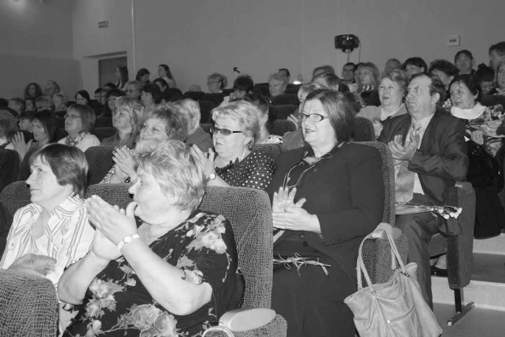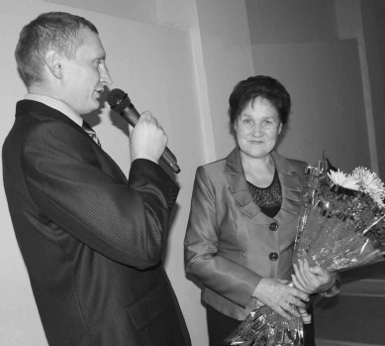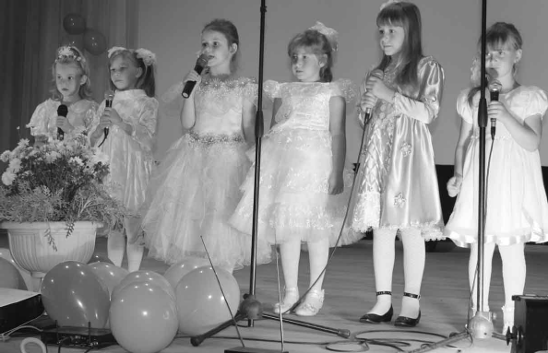
В этот вечер все присутствовавшие тепло чествовали ветеранов педагогического труда. К сожалению, их было в зале не так много. Коллеги и ведущие праздника тепло приветствовали Зою Григорьевну Бобикову, Анну Трофимовну Савченкову, Екатерину Ивановну Полякову, Валентину Николаевну Ананьеву, Изу Григорьевну Трошину, Людмилу Ильиничну Османкину, Любовь Антоновну Курносенкову, Екатерину Павловну Лопунову, Аркадия Гегамовича Камбарова, Зинаиду Ивановну Корнееву, Людмилу Егоровну Кротову, Аркадия Багратовича Джаловяна, Евгения Петровича Боголюбова и других. Добрые слова и искреннее пожелание здоровья в их адрес в этот день звучали со всех сторон.
Накануне профессионального праздника уместно говорить об успехах. В Глинке тоже чествовали тех, кто добился немалых успехов. Так, учитель биологии Болтутинской школы Татьяна Егоровна Ковалёва была награждена Почётной грамотой Министерства образования РФ. Но это не единственная награда в День учителя. В ходе праздничного мероприятия работники образования были отмечены Почётными грамотами Совета депутатов Глинковского района, Администрации муниципального образования «Глинковский район» и отдела по образованию. Педагогам, участвующим в проведении государственной итоговой аттестации учащихся 9-х и 11-х классов, были вручены Благодарственные письма.
Далее состоялось награждение лауреатов муниципального конкурса методических разработок «Мой лучший урок» и «Мое лучшее мероприятие». Перечислить фамилии всех лауреатов просто невозможно – их довольно много, что говорит об огромной ответственности и высокой квалификации глинковских учителей.
Приятно, что этот день стал еще и своеобразным стартом в профессию для молодого учителя Болтутинской средней школы Марины Юрьевны Трабуровой, которая пришла на работу в родные пенаты. Несколько лет назад она сама окончила эту школу. Накануне Дня учителя ее напутствовала директор школы Татьяна Петровна Захаренкова. Доброго пути молодому коллеге пожелали и все присутствовавшие в зале.
В этот торжественный день учителя района не могли не вспомнить и о своих ушедших из жизни коллегах. Их фотографии транслировались на большом экране под траурную музыку и всеобщее молчание вставшего и застывшего в почтении зала. Светлая им память, хочется сказать еще раз.
Еще долго звучали добрые слова в адрес ныне работающих учителей, которые они заслужили с полным правом. Об этом говорят успехи их учеников. А потом эстафету приняли учащиеся Глинковской средней и Глинковской детской музыкальной школ. Великолепная концертная программа, подготовленная школьниками, стала хорошим подарком для педагогов района.
В этот день слова искренней признательности и благодарности прозвучали и в адрес воспитателей детских садов и педагогов учреждений дополнительного образования. Они, как и учителя, дают нашим детям представление о прекрасном, учат быть сильными, здоровыми, эрудированными. Главное, что несут они детям, – доброту, которая так необходима нашему обществу сегодня. Так как только доброта является началом всего светлого и хорошего в нашем мире.
Учебный год 2014-2015 только начался и мы от души желаем, чтоб он был интересным и успешным. Педагоги района сделают для этого все возможное.
Ирина БУДАЧЕНКОВА

